A kérdőívek kitöltésének menete

- Belépés: A hallgatónak be kell jelentkeznie a Neptun hallgatói webes felületére.
- A Teendők listában megjelennek az aktív kitölthető kérdőívek.
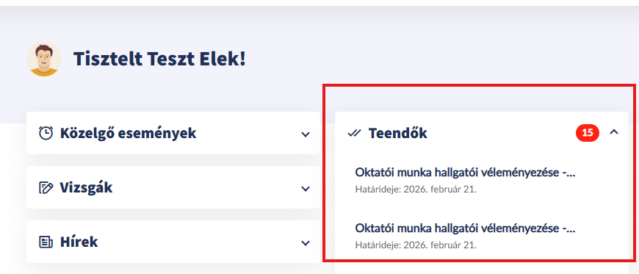

VAGY

- Menü kiválasztása: A felső menüsorban az Ügyintézés menüpontra kell vinni a kurzort, majd a legördülő listából a Kérdőívek opciót szükséges kiválasztani.
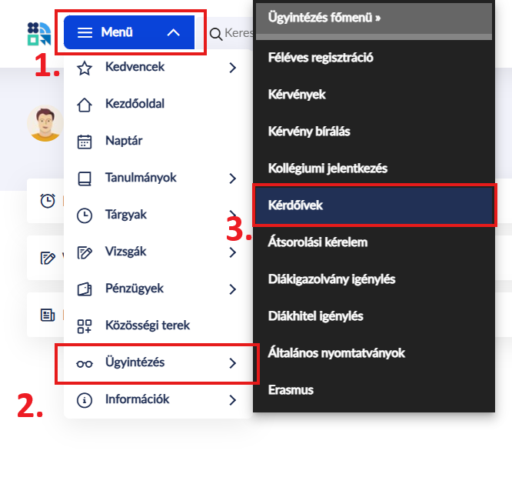
Kérdőív keresése:
A megjelenő listában láthatóak az aktuális, kitölthető kérdőívek.

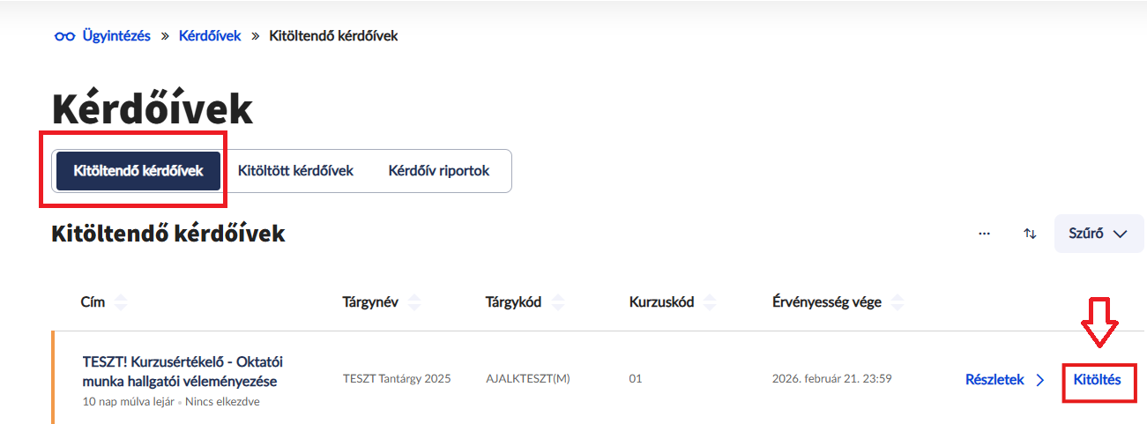

- A Kitöltés gombbal tudjuk elindítani a kérdőív kitöltését.
- Válaszadás: A kérdések megválaszolása következik. Többoldalas kérdőív esetén a lap alján tud lapozni.

